Sistemas Expertos y Lógica Difusa

Expert Systems and Fuzzy Logic

Autor: Luis Hernández Herrera

*Departamento de Ingenierías, Universidad Tecnológica de Pereira, Colombia*

Correo-e: [Luishernandez@utp.edu.co](mailto:Luishernandez@utp.edu.co)

***Resumen*— Los Sistemas Expertos son una rama de la Inteligencia Artificial cuyo propósito es simular el comportamiento de un experto humano. Para ello se establece una arquitectura cuyo corazón es un motor de inferencia soportado por una base de conocimiento, organizada en hechos, reglas y meta reglas. El motor de inferencia obedece a patrones de entrada iterando a lo largo de la base de conocimiento, encontrando hechos u objetos que resuelven en lógica de predicados de primer orden (o en el ámbito de la lógica difusa), un objetivo específico. El Sistema Experto requiere para lograr su propósito de la utilización de una agenda temporal en donde almacena el resultado de todas y cada una de las acciones de inferencia. Globalmente, el Sistema Experto requiere disponer de un módulo de aprendizaje a través del cual mejora su sistema de inferencia con base en la experiencia. El Motor de búsqueda de conocimiento opera en tres niveles posibles: directo, inverso e híbrido. Para el desarrollo de Sistemas Expertos se dispone de herramientas computacionales y lenguajes tanto imperativos como funcionales.**

***Palabras clave—*** ***Sistemas Expertos, Lógica Difusa, Aprendizaje, Patrones, Inferencia, Motor de Inferencia, Agenda, Hechos, Reglas, Meta Reglas, Directo, Híbrido, Entrada, Salida, Base de Conocimiento, Inteligencia Artificial, Agente Inteligente. Acción, Reacción, Incertidumbre, Red Neuronal.***

***Abstract*—**

**The Expert Systems are a branch of Artificial Intelligence whose purpose is to simulate the behavior of a human expert. For this, an architecture is established whose heart is an inference engine supported by a knowledge base, organized into facts, rules and meta rules. The inference engine obeys to input patterns iterating along the knowledge base, finding facts or objects that resolve in logic of first order predicates (or in the field of fuzzy logic), a specific objective. The Expert System requires to achieve its purpose of using a temporary agenda where it stores the result of each and every one of the inference actions. Globally, the Expert System requires having a learning module through which it improves its inference system based on experience. The Knowledge Search Engine operates in three possible levels: direct, inverse and hybrid. For the development of Expert Systems, computational tools and languages ​​are available, both imperative and functional.**

***Key Word* — Expert Systems, Fuzzy Logic, Learning, Patterns, Inference, Inference Engine, Agenda, Facts, Rules, Goal Rules, Direct, Hybrid, Input, Output, Knowledge Base, Artificial Intelligence, Intelligent Agent. Action, Reaction, Uncertainty, Neural Network.**

1. INTRODUCCIÓN

Los sistemas expertos y la lógica difusa, podría decirse que establecen dos nuevos paradigmas de programación ya que no trabajan con la lógica convencional o clásica, y en este documento se pretende abordar de forma general cada uno de estos nuevos modelos de resolución de problemas

1. CONTENIDO
2. **SISTEMAS EXPERTOS**

* **Concepto**

Es un sistema computacional que simula la capacidad de

tomar decisiones de un humano y que busca conclusiones a

partir de hechos, aplicando reglas

* **Arquitectura**

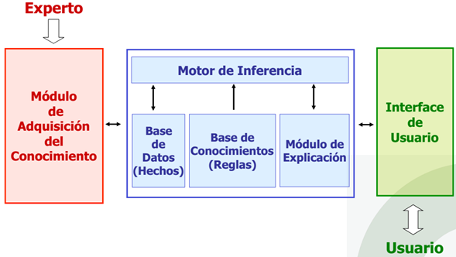

Analizaremos las componentes de la arquitectura general de un sistema Experto.

* Experto: es la persona que interactúa con el sistema para “transferir su conocimiento”, mediante la inserción de reglas.
* Módulo de Adquisición del Conocimiento: es la interface entre el sistema experto basado en reglas y el humano experto, por medio del cual ingresa nuevo conocimiento a la base de conocimientos.
* Base de Datos (Hechos): son los datos importantes o relevantes relacionados al problema específico.
* Base de Conocimientos (Reglas): forma en que se guarda el conocimiento mediante el uso de reglas. Una regla es solo una parte del conocimiento con el cual se soluciona el problema. Se almacenan con el siguiente formato:

Hipótesis (Antecedente) 🡪 Conclusión (Consecuente)

* Módulo de Explicación: este es el encargado de generar los resultados o diagnósticos para el usuario, que se han obtenido del motor de inferencia.
* Motor de Inferencia: es el encargado de la generación de conocimiento nuevo utilizando el que ya se tiene, por medio de la simulación de un procedimiento de razonamiento. Este procedimiento parte de una serie de datos hasta obtener una solución. Hay dos técnicas de inferencia para bases de conocimiento basadas en reglas:
* Encadenamiento hacia adelante: a partir de una base de hechos inicial y la base de reglas se forman soluciones intermedias para poder llegar a una consulta final o base de hechos final

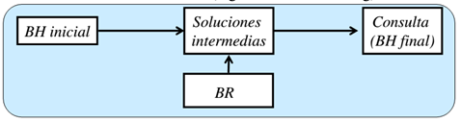

* Encadenamiento hacia Atrás: a partir de una consulta (objetivo) y utilizando la base de reglas y la base de hechos inicial se plantean sub objetivos los cuales se resuelven para dar soluciones.

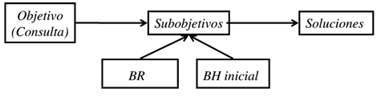

* Interface de Usuario: es la parte del sistema experto basado en reglas con la que interactúa el usuario.
* Usuario: es la persona que consulta el sistema para obtener una respuesta. Con la información que provee se trata de generar una conclusión y si es ambigua se obtiene más información de parte del usuario
* **Ejemplo Base**

Hechos

|  |  |  |
| --- | --- | --- |
| 01 | fiebre | Síntoma |
| 02 | tos | Síntoma |
| 03 | Malestar | Síntoma |
| 04 | Gripa | Enfermedad |
| 05 | Faringitis | Enfermedad |
| 06 | Migraña | Enfermedad |
| 07 | Dolor_cabeza | Síntoma |

Reglas

R1: Síntoma 🡪 Enfermedad peso

R2: fiebre 🡪 gripa 0.6

R3: tos 🡪 gripa 0.3

R4: malestar 🡪 gripa 0.9

R5: dolor_cabeza 🡪gripa 0.2

R6: fiebre 🡪 faringitis 0.4

R7: tos 🡪 faringitis 0.1

R8: malestar 🡪 faringitis 0.7

R9: malestar 🡪 migraña 0.3

R10: dolor_cabeza 🡪 migraña 1.0

* **CLIPS**

Es una herramienta que provee un entorno de desarrollo

para la producción y ejecución de sistemas expertos.

A modo de ejemplo, supongamos un sistema en el que

almacenamos hechos sobre personas y edades. Para ello

necesitaríamos una plantilla adecuada:

(deftemplate persona

(slot nombre)

(slot edad)

)

Y después podríamos crear hechos sobre personas de la

siguiente forma:

(deffacts personas_empadronadas

(persona (nombre "Manolo") (edad 54))

(persona (nombre "Ignacio") (edad 18))

(persona (nombre "Marisa") (edad 34))

)

En el fragmento de código de arriba se han definido 3

hechos: existe un objeto de la clase persona con nombre

"Manolo" y edad 54, otro objeto de la clase persona con

nombre "Ignacio" y edad 18 y por último otro de la clase

persona con nombre "Marisa" y edad 34.

(defrule censar

(persona (nombre ?n) (edad ?e))

(test (> ?e 17))

=>

(assert (elector (nombre ?n)))

)

En el fragmento de código de arriba se ha definido una

regla:

Para todo objeto de la clase persona con nombre n y edad e,

si e es mayor que 17, existe un objeto de la clase elector

con nombre n.

1. **LÓGICA DIFUSA**

* **Concepto**

Una de las disciplinas matemáticas con mayor número de seguidores actualmente es la llamada lógica difusa o borrosa, que es la lógica que utiliza expresiones que no son ni totalmente ciertas ni completamente falsas, es decir, es la lógica aplicada a conceptos que pueden tomar un valor cualquiera de veracidad dentro de un conjunto de valores que oscilan entre dos extremos, la verdad absoluta y la falsedad total.

Conviene recalcar que lo que es difuso, borroso, impreciso o vago no es la lógica en sí, sino el objeto que estudia: expresa la falta de definición del concepto al que se aplica.

La lógica difusa permite tratar información imprecisa, como estatura media o temperatura baja, en términos de

conjuntos borrosos que se combinan en reglas para definir acciones:

si la temperatura es alta entonces enfriar mucho.

De esta manera, los sistemas de control basados en lógica difusa combinan variables de entrada, definidas en términos de conjuntos difusos, por medio de grupos de reglas que producen uno o varios valores de salida.

* **Modelo**

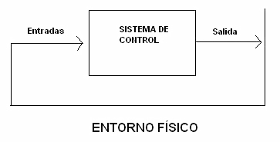

* **Ejemplo Base**

*) SI hace muchísimo calor ENTONCES disminuyó drásticamente la temperatura.

*) SI voy a llegar un poco tarde ENTONCES aumentó levemente la velocidad.

* **Herramienta**

*) FuzzyTech

*Fuzzy Control Language (FCL)

*JFuzzyLogic

…. entre otras.

1. CONCLUSIONES

Los sistemas expertos son de mucha utilidad en la vida real , y apoyan en gran manera a los sistemas de soporte a la decisión, ya que nos permite realizar decisiones basada en la experiencia humana de alguna especialista en determinada área, esto es con el fin de retener el conocimiento y de esa manera lograr convertirlo en un activo importante en una organización y que se traduce en un valor importante para la misma, pues con ese tipo de sistema, nos permite contar con la experiencia primordial.

La lógica difusa a su vez, es de gran utilidad en aquellos problemas en los cuales la lógica clásica se ve impedida para proveer una solución.